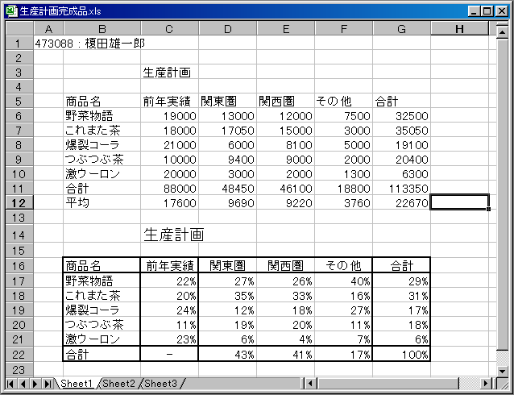関数とグラフを使ったレポート作成

前回の課題で合計を計算する作業を行った。(教科書 pp.86, 96)
今回は各種の関数や計算式を利用したレポートの作成を行う。

課題 1.
教科書 pp.98 を参照して、前回の提出課題「生産計画」に平均を加えよ。右図の上半分のようになるだろう。（数値は各自で適当に入力しているためサンプルとは一致しない）
それができれば、図の下半分にあるように、売上数ではなく全体に対するパーセンテージを示す表を作成せよ。（この課題は提出しなくて良い）
具体的には例えば C15 セル（C列の15行目）には計算式として「 =C5/C10 」を指定すればよい。その計算結果である 0.2345 などの数字を 23% などの形式にするにはpp.102 を参照。D15からG15セルに計算式を入力するには、教科書 pp.92 にあるオートフィル機能が利用できる。逐一手で入力するのはタイプミスなどを防ぐ意味からも行うべきでない。なお、サンプルのC22セルは手作業で「－」記号を入力している。
前回の提出課題を手元に保存していない者はマイコンピュータにある 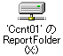 からたどって、「生産計画見本2」と名づけられた Excel ワークシートを利用せよ。

課題2.
パーセント表示に直した表に罫線をつけ、上図のように体裁を揃えてから印刷し、提出せよ。(Wordにペーストして提出してもよい。) 罫線のつけ方は教科書 pp.106 参照。見本のとおりにならなくて良い。各自で見やすいと思える体裁に加工すること。必要なら教科書 pp.110 などを参考に行を挿入・追加するなどせよ。

課題 3.

前回に作成したネットワーク上の情報をもとにした統計表（決算報告など）のレポートを、グラフを利用してより判りやすくし、Wordにグラフを貼り付けて仕上げよ。必要なら元となった数値の表もWordに含めよ。レポートにはコメントをつけ、どのような視点でどのように可視化し、どこに注目してグラフを評価するべきかをわかりやすく示すこと。

適当な統計データなどが見つからない場合は、レポートフォルダにある基礎実習アンケートの数値などを利用しても良い。
参考までに、例えば渋谷区などは行政側から各種統計情報が提供されている。
http://www.city.shibuya.tokyo.jp/ku/statics/statics.html
単純に http://www.city.shibuya.tokyo.jp/ からたどっても各種の情報を得ることができる。これらの値はグラフ化しやすいだろう。
他に財務省 www.mof.go.jp、日本銀行 www.boj.or.jp なども多くの統計情報を提供している。

参考：
マイコンピュータにある に、kisoanq.xls と名前を付けた基礎実習アンケートのデータが置いてある。これを利用して以下のような分析が可能になる。
この Excel シートでは主として COUNTA( ), COUNTIF( ) 関数が使われている。その内容を調べると、自分が統計処理をやるときに参考になるだろう。
どのような関数が用意されているかは市販の参考書などを見ることを勧める。簡単なものでよければ教科書 pp.99などに示されている 関数貼り付け機能で現れるヘルプメッセージを見ても良い。

グラフ分析の例（資料）

右グラフは全て基礎実習時に回答を回収したコンピュータ利用に関するアンケート結果から得たものである。
全体として 2100 ほどの回答を得たうち、一回生中心の経済学部の 2 クラス、同じく外国語学部の 1 クラスを取り上げて比較した。

コンピュータの所有率については、経済学部のクラスは全体に対しておおよそ平均的な値をとる。対して外国語学部のクラスは所有率が低く、特に自分専用の機材を持っている率が相対的に低い。

ところが利用率となると逆転に近い状況となる。経済学部のクラスは先のケースと同様に、全体に対してほぼ同じ分布を示すが、外国語学部のクラスは「頻繁に使っている」と回答した学生について見ると、全体や経済学部を大きく上回っている。そして「まったく使ったことが無い」層は、経済学部のクラスは全体に対して低く、外国語学部のクラスにおいては高い値を示す。

極端な推測をすると、経済学部のクラスではパソコンは所有しているがそれほど使わず、対して外国語学部のクラスは全体的に利用率は高くないが、使い込む学生はそれなりに高い頻度で使っているということを示している。

また、高校までの授業での利用率は学部ごとに大きな差は見られず、おおむね同じ傾向を示す。（まったく使っていない層が非常に厚い）
つまり高校までの何らかの履修傾向などとは関係がないことを示す。

